8 Практикалық жұмыс
«ПНЕВМАТИКАЛЫҚ ҚОНДЫРҒЫСЫНЫҢ ҚҰРЫЛЫМЫМЕН ТАНЫСУ ЖӘНЕ НЕГІЗГІ КӨРСЕТКІШТЕРІН АНЫҚТАУ»

8.1. Жұмыстың мақсаты
Шахталық компрессорлық қондырғыларының құрылымын, жұмыс істеу принципін оқып үйрену. Пневматикалық қондырғылардың негізгі көрсеткіштерін анықтауды үйрену.

  - Шахталық компрессор қондырғылары туралы жалпы мағлұматтар
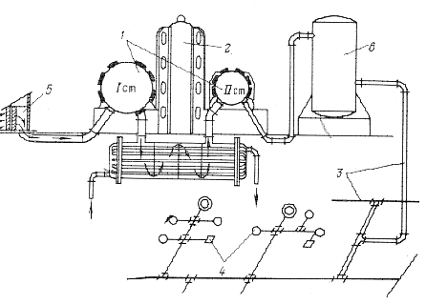
Компрессорлық қондырғы (сурет 8.1) келесі негізгі элементтерден тұрады: компрессор 1 қозғалтқышымен 2, ауа өткізгіштер 3, сығылған ауаны тұтынушылар 4 (перфораторлар, пневмоқозғалтқыштар және т.б.). Қосымша жабдықтарға жатады: ауа фильтрі 5, ауажинағыш 6 және ауаны салқындатқыш. Және де суды салқындатқыш құрылғысы.
Сурет 8.1 – Кеніштік компрессорлық қондырғының сұлбасы

Әсер ету принциптері бойынша компрессорларды екіге бөлуге болады: көлемдік және қалақшалы.
Көлемдік компрессорларда газ қысымын көтеру, олар тұрған кеңістік көлемін кішірейту (ауаны цилиндрлерде сығу) арқылы атқарылады. Турбокомпрессорларда газ қысымының көтерілуі айналыстағы жұмыс дөңгелегінің қалақшаларының газ ағымымен күштік өзара әсерлерінің (газдың жылдамдық энергиясының қысымға айналуы) салдарынан болады.
Конструкциялық орындалуы бойынша көлемдік компрессорлар бөлінеді: поршеньдік (жұмыс органының ілгерінді-қайтымды қозғалысымен), ротационды және бұрамалы (айналмалы поршеньді). Қалақшалы (турбокомпрессорлар) бөлінеді: ортадантепкіш және осьтік.
Поршеньдік компрессорлар бөлінеді:
әсер ету тәсілі бойынша – қарапайым және қос әсерлі компрессорлар;
сатыларының саны бойынша – бір-, екі- және көпсатылы;
суыту тәсілі бойынша – ауамен және сумен суыту
Поршеньді машиналарда жұмыс органы (поршень, плунжер) ілгерінді-қайтымды қозғалыс жасайды. 8.2 суретте қарапайым әсерлі поршеньді машинаның сұлбасы келтірілген.
Цилиндр 2 оның ұяларында сору 3 және айдау 4 клапандары орналасқан. Поршень 1, цилиндрде ілгерінді-қайтымды қозғалып, 6 қалпақтан ауаны сорып алып құбырға айдайды. Поршень жетегі электрқозғалтқыштан иінді-шатунды механизмі арқылы іске қосылады.

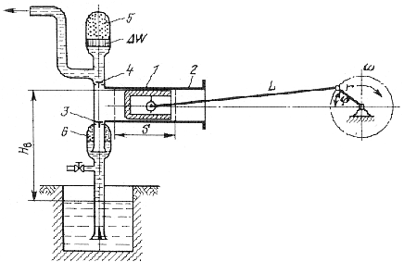
Сурет 8.2 – Қарапайым әсерлі поршеньді машинаның сұлбасы

Ротационды компрессорларды (екi сатылық 1 МПаға дейiн) төмен қысымда, аз және орташа өнiмдiлiкте қолданады. Пластинкалы машиналарда ротор компрессордың цилиндрінде корпусқа қатысты эксцентрлi орналасады. Роторда радиал терең саңылаулар фрезерленген. Оларда плстиналар жүреді. Ротор айналғанда камера сору саңылауымен түйiсуден шығады және оның көлемi азаяды, ауаның бiртiндеп сығылуы және одан әрі айдау басталады.
Ротационды машиналардың артықшылықтары – ауаны бірқалыпты беру, өнімділігі жоғары болса да конструкциясы қарапайым және жинақы, жұмыс клапандары жоқ және жоғарыжылдамдықты жетек қолдануға мүмкіншілік беретін динамикалық біркелкілік.
Кемшілігі – үйкеліске кететін үлкен жоғалтулар соған байланысты бөлшектері мен түйіндерінің желінуі. Ротационды-пластиналы машинаның сұлбасы 8.3 суретте келтірілген.
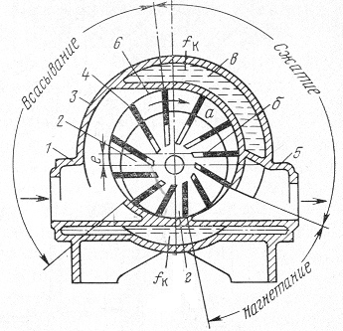
Сурет 8.3 – Ротационды-пластиналы машинаның сұлбасы

Ауа машинаға сорғыш түтiк 1 арқылы келеді. Ротор 2 айналғанда жұмыс пластиналары 4 ортадантепкiш күш арқылы серпiледі, б саңылауларынан шығарылады және поршень сақиналары 6 бойымен сырғанайды. Ауаның сығылуы екi пластинамен және ротордың бет жақтарымен және корпусымен 3 шектелген бөлiмдерде болады. Сығымдалған ауа айдау құбыржолына 5-шi түтiк арқылы келеді. зонасында пластина толығымен ротор саңылауларына толық батырылған. Ротационды - пластинкалы машиналарда салқындату үшін сулы жейде ескерілген.
Бұрамалы компрессорлар екі түрлі: майды ауамен суытатын жылжымалы және майды сумен суытатын стационарлы болады. Оның орындаушы органы жетекші және жетектегі бұрандалы роторлар, олар өзара жанасқанда бұранданың шығыңқы беттері жетекші бұранданың ойық беттеріне кіреді. Сору кезінде ауа сорғыш құбыршадан жетектегі ротордың ойық, цилиндр рөлін атқаратын бетіне тап келеді. Поршень рөлін жетектегі ротордың шығыңқы беттері атқарады. Олар ойықтар құраған арнаны бірінің артынан бірі толтыра еніп ауаны біртіндеп сығады. Ойықтардың қимасы ықсырғыш тесікпен қатар келген сәтте, ақырғы қысымға дейін сығылған ауа, ықсыру жүйесіне келіп түседі. Ауаны сығу процесі жетектегі ротордың шығыңқы беттері жетекші ротордың ойық беттеріне кіргенде де атқарылады.
Турбокомпрессорларда ауаны сығу жұмыс дөңгелектерінің – турбинкаларының жоғарғы айналу жиілігінен ортадантепкіш күш пайда болуынан орындалады. Турбинкалар саны бойынша бір- және көпсатылы турбокомпрессорлар болып бөлінеді.
Пайдаланылатын пневматикалық энергия көлеміне, сығымдалған ауаны тұтынушыларының санына және орналасуына байланысты компрессорлық станциялар жер бетінде немесе жер астында орналасады. Жер астында көбінесе мен ауамен суитын жылжымалы компрессорлы станциялар қолданылады.

  - Пневматикалық қондырғыны есептеу
    - Тапсырма
Есеп шарты: компрессорлық станцияның қажетті өнімділігі мен сығылған ауа қысымын анықтау керек, егер n_{П} санды тұтынушысы бар ұзындықтары L₁ = 3000 м және L₂ = 2500 м екі учаске жұмыс істеп тұрған жағдайда. Учаскелер бір көкжиекте орналасқан. Жұмыс көкжиегіне дейінгі қашықтық Н.
Көрсеткіштердің сандық мәндері 8.1 кестесінде келтірілген.

Кесте 8.1 – Тапсырмаға бастапқы мәліметтер
Көрсеткіштер |  | Нұсқа нөмірі
 |  | 1 | 2 | 3 | 4 | 5 | 6 | 7 | 8 | 9 | 10
Н, м |  | 350 | 400 | 450 | 500 | 550 | 600 | 450 | 500 | 550 | 600
Учаске №1 | Комбайндар | n_{П}=2 | n_{П}=1 | n_{П}=2 | n_{П}=1 | n_{П}=2 | n_{П}=1 | n_{П}=2 | n_{П}=1 | n_{П}=2 | n_{П}=1
Учаске №1 | Кен балғасы | n_{П}=6 | n_{П}=7 | n_{П}=5 | n_{П}=8 | n_{П}=6 | n_{П}=9 | n_{П}=6 | n_{П}=7 | n_{П}=5 | n_{П}=8
Учаске №2 | Перфоратор ПТ-36 | n_{П}=2 | n_{П}=3 | n_{П}=4 | n_{П}=3 | n_{П}=2 | n_{П}=4 | n_{П}=2 | n_{П}=3 | n_{П}=4 | n_{П}=3
Учаске №2 | Бұрғылау балғалары | n_{П}=3 | n_{П}=5 | n_{П}=3 | n_{П}=2 | n_{П}=4 | n_{П}=3 | n_{П}=3 | n_{П}=5 | n_{П}=3 | n_{П}=2
Учаске №2 | Тиеу машинасы | n_{П}=1 | n_{П}=2 | n_{П}=1 | n_{П}=2 | n_{П}=1 | n_{П}=2 | n_{П}=1 | n_{П}=2 | n_{П}=1 | n_{П}=2
Учаске №2 | Жергілікті желдеткіш | n_{П}=1 | n_{П}=1 | n_{П}=1 | n_{П}=1 | n_{П}=1 | n_{П}=1 | n_{П}=1 | n_{П}=1 | n_{П}=1 | n_{П}=1

Есеп келесі жүйе бойынша орындалады.
Компрессорлық станцияның өнiмдiлiгi тәулiктiң ең жүктеулi кезеңiне тұтынушылар пайдаланатын сығымдалған ауаның шығындарының және магистралдiқ ауа құбырында толық герметикалық болмағандықтан және тұтынушылардың жалғасу орындарынан ауаның кемуінің шығындарының қосындысымен анықталады.
Компрессорлық станцияның өнімділігін V_{КС}, м³/мин, келесі формула /3/ бойынша анықтауға болады:
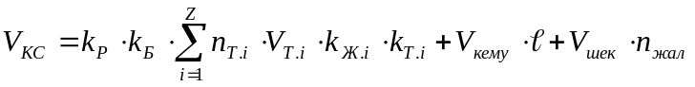, (8.1)

мұндағы k_{Р} – компрессорлық станцияның ескерілмеген тұтынушыларға қажет өнімділігінің резерв коэффициенті (k_{Р} = 1,05÷1,1);
k_{Б} – тұтынушылардың бiрмезгiлде жұмыс істеуінің орташа өлшемдi коэффициенті (бір уақытта жұмыс істейтін тұтынушылар санының жұмыс істеу керек тұтынушылар санына қатынасы);
i – біртипті тұтынушылар тобының нөмірі;
z – біртипті тұтынушылар тобының саны;
n_{Т} – біртипті тұтынушылар саны;
V_{Т} – бір топтың бір тұтынушысына үздіксіз жұмыс істегенде кететін ауаның номинал шығыны, м³/мин (кесте 8.2);
k_{Ж} – тұтынушылардың желініп тозуына байланысты уа шығынының артуын ескеретін коэффициент (k_{Ж} = 1,15÷1,2);
k_{Т} – нақты жүктеме номинал жүктемеден ауытқығанда және реттеу кезінде тұтынушылар қолданатын ауа шығынының өзгеруін ескеретін тиеу коэффициенті (k_{Т} = 1 – комбайндар және олардың жүкшығырлары, бұрғылау және кен балғалары, бұрғылап соғу станоктары үшін; k_{Т} = 0,25 – тиеу машиналары үшін; k_{Т} = 0,7 – жергілікті желдету желдеткіштері үшін; k_{Т} = 0,8 – маневрлі желдеткіштер үшін);
V_{кему} – 1 км магистраль құбырына келетін тығыз емес жерлерден шығып кететін ауаның шектік кемуі (V_{кему} = 3 м³/мин);
– шахтадағы магистраль құбырдың ұзындығы, км;
V_{шек} – бір тұтынушының ауа өткізгішке жалғасу орнындағы тығыз емес жерлерден шығып кететін ауаның шектік кемуі (V_{шек} = 0,4 м³/мин);
n_{жал} – тұтынушының ауа өткізгішке жалғасу орындарының саны.
1 км ауа өткізгішке магистраль құбырында және жалғасу орнындағы ауаның шығып кетуінен кемуі деп бөлмей ақ ауа кемуі орташа алғанда 4÷5 м³/мин деп алуға болады.

Кесте 8.2 – Компрессорлық станцияның өнімділігін анықтауға арналған мәліметтер

Тау–кен жабдықтарынының және механизмдерінің атауы | Ауаның паспорттық қысымы, МПа | Бір тқтынушыға кететін ауа шығыны, м³/мин
Комбайн | 0,5 | 32
Комбайн жүкшығырлары | 0,5 | 16
Кен балғасы | 0,5 | 1,4
Бұрғылау балғалары | 0,5 | 3,5
Перфоратор ПТ-36 | 0,5 | 4,2
Перфоратор ПР-27 | 0,5 | 3,6
Маневрлік жүкшығыр | 0,5 | 10
Тиеу машинасы | 0,5 | 22
Жергілікті желдету желдеткіші | 0,5 | 4,7

Тұтынушылардың бiрмезгiлде жұмыс істеуінің орташа өлшемдi коэффициенті k_{Б} жұмыс істейтін тұтынушылардың қосылуының орташа өлшемді коэффициенті k_{В} және тұтынушылардың жалпы санына n байланысты анықталады (сурет 8.4).
Қосу коэффициенті

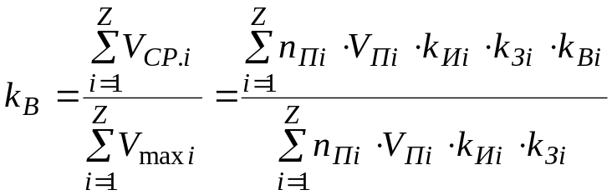, (8.2)

Жеке тұтынушыны қосу коэффициенті (оның жұмысының салыстырмалы машина уақыты) тең: комбайндар, олардың жүкшығырлары және жергілікті желдету желдеткіштері үшін – 1; бүрғылау балғалары үшін – 0,65; бұрғылап соғу станоктары үшін – 0,5; тиеу машиналары және соғу балғалары үшін – 0,4; маневрлік жүкшығырлар үшін – 0,05.

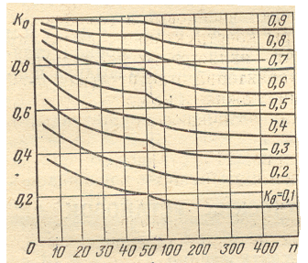
Сурет 8.4 – Сығылған ауаны тұтынушылардың бiрмезгiлде жұмыс істеуінің орташа өлшемдi коэффициенті
Компрессорлық станцияның сығылған ауа қысымы Р_{К.С}, МПа, тұтынушылардағы қысым және магистраль ауа құбырларындағы және шлангалардағы қысым жоғалтулар қосындысымен анықталады.
Бағдарлап есептегенде

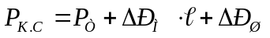, (8.3)

мұндағы Р_{Т} – тұтынушылардағы артық қысым, 0,5 МПа деп қабылданады;
ΔР_{М} – магистраль ауа құбырларындағы орташа меншікті қысым жоғалтулар (ΔР_{М} = 0,03 МПа/км);
– компрессорлық станциядан ең алыс тұтынушыға дейінгі ауа өткізгіш құбырдың ұзындығы, км;
ΔР_{Ш} – шлангалардағы қысым жоғалтулар (ΔР_{Ш} = 0,03 МПа).

8.3.2 Бақылау сұрақтары:
1) Кеніштік пневматикалық қондырғы қандай элементтерден тұрады?
2) Қандай компрессорлар көлемдік компрессорларға, ал қандай компрессорлар қалақшалыға жатады?
3) Поршеньдік компрессордың құрылымын және жұмыс принципін түсіндіріңіз.
4) Ротационды-пластинкалы компрессорда ауаны сығу қалай орындалады?
5) Бұрамалы компрессорда ауаны сығу процесі қалай орындалады?
6) Компрессорлы станциялар қайда орналасады?
7) Компрессорлардың әртүрлі типтерінің артықшылықтар мен кемшіліктеріне салыстырмалы баға беріңіз.

8.3.3 Әдебиет: /1, с. 117-176; 2, с. 135-169; 3, с. 147-232; 4, с. 237-371; 7, с. 154-209/.

